LAPP Neuheiten für die Bahnindustrie

Umfangreiches Angebot, schnelle Lieferung

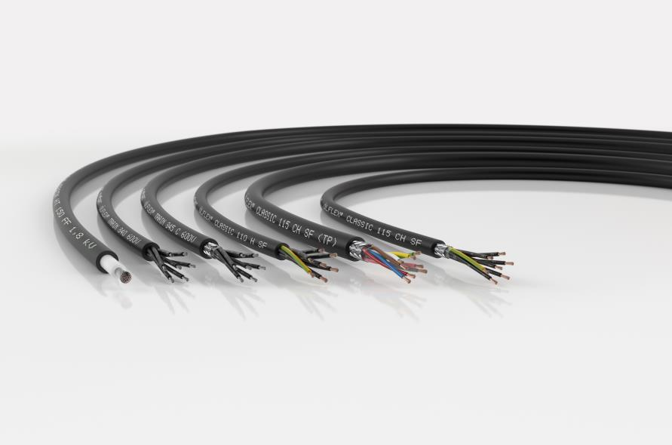
LAPP erweitert sein Angebot für die Bahnindustrie

Stuttgart, 8. Januar 2019

Mit einer Fülle neuer Leitungen erweitert LAPP sein Angebot für die Bahnindustrie. Der Weltmarktführer für integrierte Verbindungslösungen sorgt derzeit mit seinem neuen Logistikkonzept für Furore in der Branche. Wo Wettbewerber Kabel erst nach Auftragseingang produzieren und hohe Mindestabnahmemengen verlangen, liefert LAPP ab Lager ohne Mindestbestellmengen und auch in kleinen Aufmachungen. Das verkürzt die Lieferzeiten drastisch von bis zu drei Monaten auf unter eine Woche und hilft den Anwendern, ihre Lagerhaltung zu reduzieren und schneller auf neue Anforderungen zu reagieren – und das weltweit. Auch die meisten der neuen Leitungen sind ab sofort ab Lager lieferbar. Neu im Programm:

- ÖLFLEX CLASSIC 110H SF: Die Steuerleitung ist das Arbeitspferd im LAPP Programm. Es gibt sie in unzähligen Varianten für den Einsatz in Fabriken und nun auch in Zügen, etwa zur Versorgung von Türen, Klimaanlage oder Beleuchtung. Die neue Variante ist dank Klasse-6-Leitern besonders flexibel, lässt sich also auch bei engen Platzverhältnissen einbauen. Weitere Varianten sind die geschirmten ÖLFLEX CLASSIC 115 CH SF und ÖLFLEX CLASSIC 115 CH SF (TP). Letztere eignet sich durch ihren Twisted-Pair-Aufbau zur Übertragung von Daten etwa an das Führerpult oder für Entertainmentsysteme. Diese neuen Leitungen erfüllen natürlich, sowie alle Leitungen für die Bahnindustrie von LAPP, die Anforderungen an den Brandschutz in Schienenfahrzeugen gemäß EN45545-2.

- ÖLFLEX TRAIN HT150: Die Einzelader-Silikonleitung ist für Anwendungen gedacht, wo es besonders heiß wird, etwa an Motoren oder am Stromrichter – bis zu 150 Grad Celsius hält sie aus. Die Leitung erfüllt mit Hazard Level 3 die höchste Gefährdungsklasse im Brandfall, außerdem ist sie zertifiziert nach EN 50382-2 für den Aufbau von Silikonleitungen. Es gibt sie in Querschnitten von 1,5 mm² bis 400 mm² mit 1,8 kV oder 3,6 kV, außerdem zweischichtig mit Silikon isoliert und ummantelt oder ebenfalls zweischichtig mit Klasse-6-Leiter und damit besonders flexibel, was die Installation an Stellen mit engen Biegeradien erleichtert.

- ÖLFLEX 340 und 345C: Das bewährte Programm dieser Anschluss- und Steuerleitungen für erhöhte Anforderungen im Bahnbereich nach EN 50264-3-2 wurde deutlich erweitert. Es gibt sie nun mit Querschnitten von 0,5 mm² bis 50 mm² und Aderzahlen von 2 bis 40. Die Leitung ist universell einsetzbar, auch im Freien, denn mit ihrem schwarzen Mantel ist sie beständig gegen UV-Licht. Selbstverständlich sind auch diese Leitungen nach EN45545-2 klassifiziert, sehr temperatur- sowie öl- und kraftstoffbeständig.

Das Bild in druckfähiger Qualität finden Sie hier

Pressekontakt

LAPP Austria GmbH
Bremenstraße 8
A – 4030 Linz

Melanie Dörner
Tel. +43 (0) 732 781272 201
melanie.doerner@lappaustria.at
www.lappaustria.at

Über LAPP:
LAPP mit Sitz in Stuttgart ist einer der führenden Anbieter von integrierten Lösungen und Markenprodukten im Bereich der Kabel- und Verbindungstechnologie. Zum Portfolio des Unternehmens gehören Kabel und hochflexible Leitungen, Industriesteckverbinder und Verschraubungstechnik, kundenindividuelle Konfektionslösungen, Automatisierungstechnik und Robotiklösungen für die intelligente Fabrik von morgen und technisches Zubehör. LAPPs Kernmarkt ist der Maschinen- und Anlagenbau. Weitere wichtige Absatzmärkte sind die Lebensmittelindustrie, der Energiesektor und Mobilität.
Das Unternehmen wurde 1959 gegründet und befindet sich bis heute vollständig in Familienbesitz. Im Geschäftsjahr 2016/17 erwirtschaftete es einen konsolidierten Umsatz von 1.027 Mio. Euro. LAPP beschäftigt weltweit rund 3.770 Mitarbeiter, verfügt über 17 Fertigungsstandorte sowie rund 40 Vertriebsgesellschaften und kooperiert mit rund 100 Auslandsvertretungen.

